Центр "Точка роста"- федеральная программа "Современная школа"

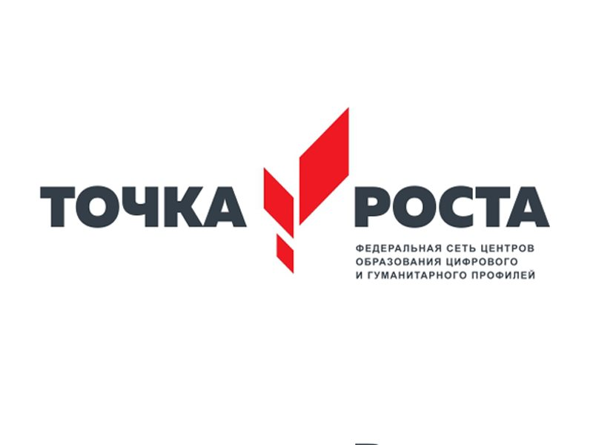 Новости
24 сентября 2019 года в 10.00 часов в БОУ «Никольская сош» состоялось торжественное открытие Центра цифрового и гуманитарного профилей «Точка роста», мероприятие посетили Глава администрации района, начальник отдела образования, куратор муниципального проекта, родители и педагоги. Марафон открытия стал первым всероссийским мероприятием по информированию обучающихся, родителей и педагогов о созданных условиях для реализации основных и дополнительных общеобразовательных программ цифрового, естественнонаучного, технического и гуманитарного профилей в общеобразовательных организациях сельской местности.

